        - 雅安乾新招投标代理有限公司

供
应
商
办
事
指
南
二〇二〇年

        - 一、报名流程图
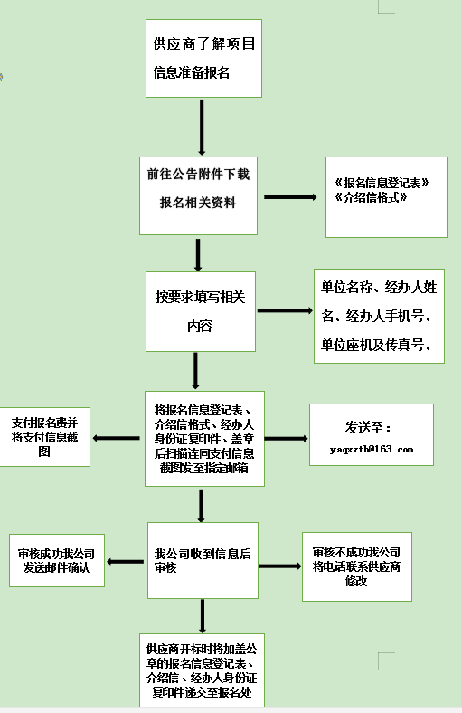
注：上述流程中涉及表单等详见附件。

附件一：
报名信息登记表
项目名称
项目编号 |  |  | 包号  （如涉及时填写）
单位信息 | 单位名称
单位信息 | 单位名称 | 注：单位名称应与公章上的名称一致，否则因供应商填写错误导致的后果将由供应商自行承担。
单位信息 | 开票信息
单位信息 | 联系方式 | 固定电话：
单位信息 | 联系方式 | 传真号码：
经办人信息 | 姓名
经办人信息 | 手机号
经办人信息 | 电子邮件
报名费用支付方式 |  | 支付宝□ |  | 注：供应商若以银行转账方式支付报名费用，交款账户名称须与供应商单位名称一致。
 |  | 微信□ |  | 注：供应商若以银行转账方式支付报名费用，交款账户名称须与供应商单位名称一致。
 |  | 银行转账□ |  | 注：供应商若以银行转账方式支付报名费用，交款账户名称须与供应商单位名称一致。
备注：

附件二：
介绍信
雅安乾新招投标代理有限公司：
兹介绍我公司 （身份证号： ），前往你处办理 采购项目（项目编号： ）的报名事宜，请与接洽！

Xxxxxxxxx公司
（加盖公章）
年 月 日
附：经办人身份证（正反面）复印件
身份证（正面）
身份证（背面）

附件三：支付方式（请添加备注项目名称及公司名称）
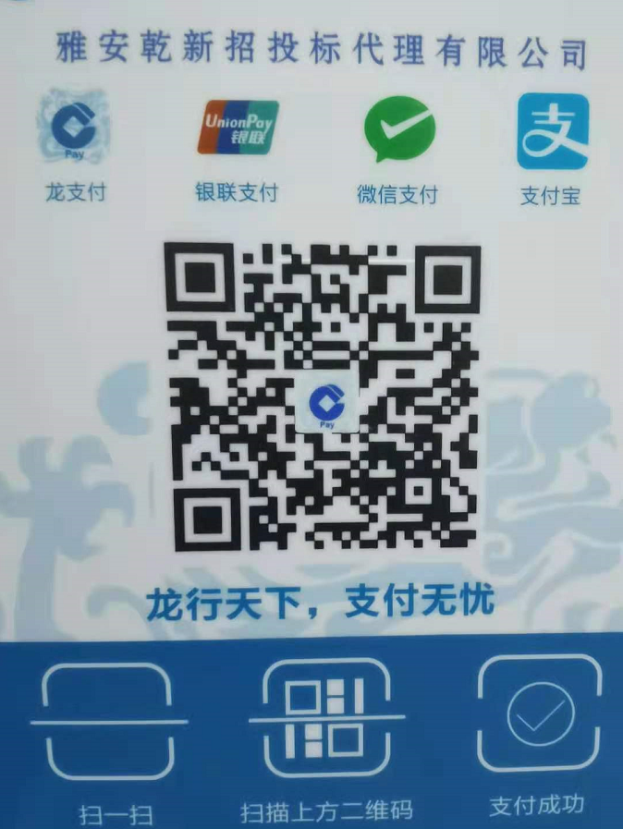
收款单位：雅安乾新招投标代理有限公司
开 户 行：中国建设银行股份有限公司雅安分行
银行账号：5105 0177 8605 0000 1087
注：供应商必须按照上述指定银行账号进行办理，交款账户名称须与投标人名称一致。

无报名费的项目不用勾选支付方式和无需提供支付凭证

